宜春实验中学2022～2023学年度上学期期中考试
七年级数学试卷

一、选择题（每小题3分，共18分）
1．在下列各数中，最大的数是（ ）
A．﹣1 B．﹣（﹣2） C．0 D．1
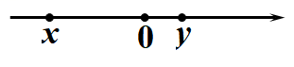2．表示有理数x、y的点在数轴上的位置如图所示，则x+y的值为（ ）

A.负数 B．正数
C．非正数 D．非负数
3．已知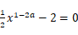是关于x的一元一次方程，那么a的值为（ ）
A．2 B．1 C．0 D．
4．3.96精确到十分位为（ ）
A．4 B．4.0 C．3.9 D．3.90
5．下列说法不正确的是（ ）
A．若a＝b，则a﹣3c＝b﹣3c B．若，则a＝b
C．若a＝b，则a²＝b² D．若ac＝bc，则a＝b
6．按照如图所示的计算机程序计算，若开始输入的x值为2，第一次得到的结果为1，第二次得到的结果为4，…第2020次得到的结果为（ ）
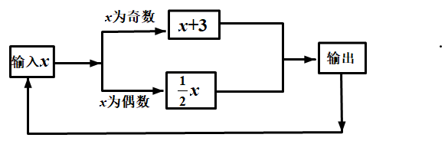

A．1 B．2 C．3 D．4

二、填空题（每小题3分，共18分）
7．计算|﹣1|﹣1＝ ．
8．请写出的一个同类项 ．
9．科学防疫从勤洗手开始，一双没洗干净的手上带有各种细菌病毒大约850000000个，这个数据用科学记数法表示为 ．
10．已知|a+2|+(b﹣3)²＝0，则的值等于 ．
11．若x²＝3x﹣2，则9x﹣3x²的值是 ．
12．已知|x|＝4，|y|＝3，且x+y＞，则2x﹣y＝ ．
三、解答题（本大题共5小题，每小题6分，共30分）
13．计算：
（1）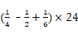； （2）(﹣1)²⁰²⁰﹣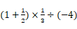．

14．解方程：
（1）5x﹣2x＝3； （2）3x﹣8＝x+2．

15．将下列各数在给出的数轴上表示出来，并用“＜”把它们连接起来．
，|﹣2.5|，0，﹣(+3)，﹣(﹣4)，﹣1．
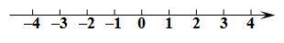
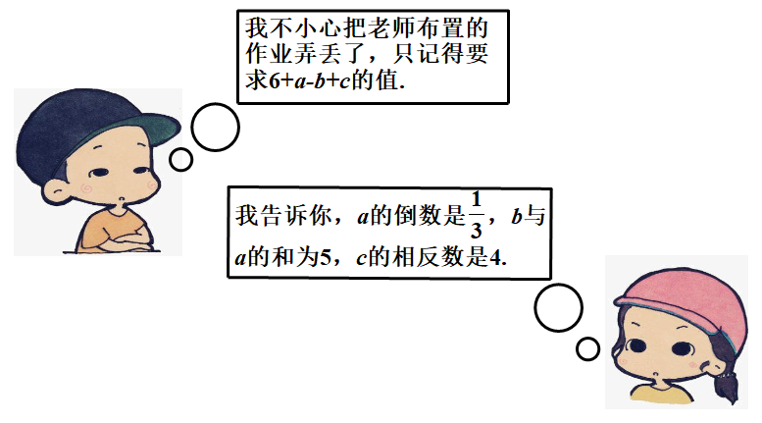16．请根据如图所示的对话解答下列问题．
求：（1）a，b，c的值；
（2）6+a﹣b+c的值．

17．将下列一些数填入相应的大括号里．
，0.618，﹣，，0，，1，．
正分数集合：{ …}；非正数集合：{ …}．

四、（本大题共3小题，每小题8分，共24分）
18．先化简，再求值：2ab+6（a²b+ab²）﹣3a²b+2（1﹣ab﹣2ab²），其中a为最大的负整数，b为最小的正整数．

19．如果两个关于x、y的单项式与是同类项（其中xy≠0）．
（1）求a的值；
（2）如果它们的和为零，求n﹣2m﹣1的值．

- 用“⊕”和“⊙”定义两种新运算，对于任意的有理数a，b都有a⊕b＝a﹣2b，a⊙b＝
a×b﹣1．
（1）求(1⊕2)⊙3的值；
（2）当x为有理数时，化简(x⊙3)﹣(x⊕2)．

五、（本大题共2小题，每小题9分，共18分）
21．在抗洪抢险中，解放军战士的冲锋舟加满油沿东西方向的河流抢救灾民，早晨从A地出发，晚上到达B地，约定向东为正方向，当天的航行路程记录如下（单位：千米）：+14，﹣9，+8，﹣7，+13，﹣6，+12，﹣5．
（1）请你帮忙确定B地位于A地的什么方向，距离A地多少千米？
（2）若冲锋舟每千米耗油0.5升，油箱容量为26升，求冲锋舟当天救灾过程中至少还需补充多少升油？
（3）救灾过程中，冲锋舟离出发点A最远处有多远？（直接回答结果，不写解答过程）
22．阅读下列材料，并解决后面的问题．
材料：我们知道，n个相同的因数a相乘记为a^{n}，如2³＝8，此时，3叫做以2为底8的对数，记为log₂8（即log₂8＝3）．
一般地，若a^{n}＝b（a＞0且a≠1，b＞0），则n叫做以a为底b的对数，记为log_{a}b（即log_{a}b＝n），如3⁴＝81，则4叫做以3为底81的对数，记为log₃81（即log₃81＝4）．
（1）计算以下各对数的值：log₃9＝ ，log₃27＝ ，log₃243＝ ；
（2）通过观察（1）中三数9、27、243之间满足的关系式为 ，log₃9、log₃27、log₃243之间满足的关系式为 ；
（3）由（2）题结论，完成填空：
log_{a}M+log_{a}N＝ （a＞0且a≠1，M＞0，N＞0）；
（4）根据上述结论解决下列问题：已知log_{a}2=0.6，求log_{a}4的值（a＞0且a≠1）．

六、（本大题共12分）
23．已知数轴上表示数a和数b的两点之间的距离等于|a-b|，当a＞b时，两点之间的距离等于a-b，如图所示，数轴上两点A、B对应的数分别为﹣3、1，点P为数轴上一动点，其对应的数为x．
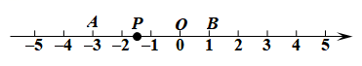

（1）点A与点B之间的距离为 ；
（2）若点P到点A，点B的距离相等，求点P对应的数；
（3）数轴上是否存在点P，使点P到点A、点B的距离之和为8？若存在，请求出x的值；若不存在，说明理由；
（4）利用题中的知识解决问题：当x为何值时，式子|x+2|+|x-3|+|x-8|的值最小？并求出该最小值．

